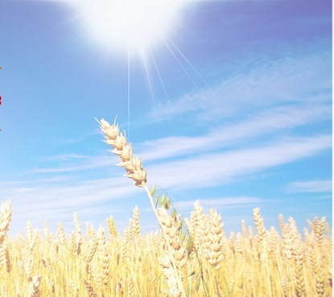
С днём рождения, Яковлевский район!

Родина Россия ― одна на всех красивая,
Но заветный есть в ней уголок
Там, где мы родились, набирали силы,
Тот, что в сердце каждого залёг.
Край мой хлебосольный, край ты мой раздольный
На заре весенней птичий перезвон
Песенный. Задорный, бедам непокорный,
Наш любимый Яковлевский район!
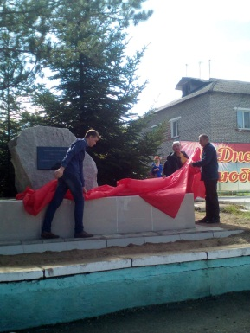
В этом году наш Яковлевский район отметил 92 года со Дня образования. В связи с этим 28 и 29 сентября в районном центре – с. Яковлевка прошли праздничные мероприятия, посвященные этому событию.
По традиции открыл цикл мероприятий торжественный вечер «Мы единое целое», посвященный чествованию земляков, которые своим добросовестным трудом внесли лепту в развитие своей малой Родины. Проходил торжественный вечер в зрительном зале МБУ «МРДК», где присутствовали представители со всех поселений Яковлевского района.
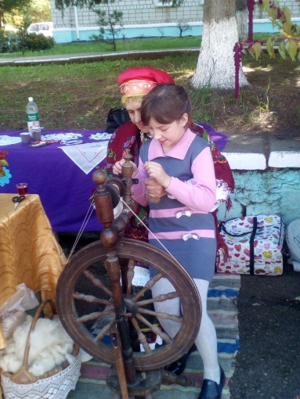
29 сентября праздничные мероприятия переместились на Центральную площадь с. Яковлевка. Праздничная программа была очень насыщенная и разнообразная: праздничный концерт «С днем рождения, район!»; развлекательно-игровая программа для детей «Под открытым небом чудеса»; спортивные мероприятия; уличная торговля; для самых маленьких жителей района работал батут. Закончилось празднование поздно вечером фееричным огненным шоу.
У нашего района интересная и славная история. Много испытаний выпало на пути к сегодняшнему дню. И многое было преодолено благодаря труду, упорству, мудрости людей живших на этой земле. И такой праздник как нельзя лучше подходит для признания в любви к удивительному уголку российской глубинки и обозначенному на картах как Яковлевский район.

